ГОСУДАРСТВЕННОЕ БЮДЖЕТНОЕ ПРОФЕССИОНАЛЬНОЕ ОБРАЗОВАТЕЛЬНОЕ УЧЕРЕЖДЕНИЕ РОСТОВСКОЙ ОБЛАСТИ
«ДОНСКОЙ ПЕДАГОГИЧЕСКИЙ КОЛЛЕДЖ»

Проект по экологии на тему
“Мусор- проблема человечества”

Выполнила:
Гриценко Д.Д.,
Студентка 1 курса, группа СД-1
Куратор:
Куделина О.В.

Ростов-на-Дону
2021
Паспорт проекта
Название проекта | «Мусор- проблема человечества»
Автор проекта | Гриценко Дарья Дмитриевна 05.11.2004 г., 346889, Ростовская область, город Батайск, ул. Волжская 49/3 , тел: 89281504203 , e-mail: daragritcenko125@gmail.com  ВК:https:https://vk.com/id628676089
Руководитель проекта | Куделина Оксана Викторовна- преподаватель
Цель | Показать важность раздельного сбора мусора, узнать о способах утилизации отходов, находить полезное применение бытовому мусору.
Задачи | 1. Изучить историю появления мусора  2. Рассмотреть влияние мусора на окружающую среду  3. Познакомиться с видами мусора
Целевая аудитория | Дети и подростки  Молодежь и студенты  Волонтеры-экологи
География проекта | Ростовская область
Механизм реализации проекта | Обогатить знаниями о важности переработки отходов
Ожидаемые результаты проекта | Улучшение состояния окружающей среды в Ростовской области и по всей стране
Сроки и период реализации | бессрочно

Содержание
Введение………………………………………….……………….4
История появления мусора………………………....……….4-5
Влияние мусора на окружающую среду……….…….……..5-6
Виды мусора и способы их переработки……………….…7-13
Заключение………….……………………….…….……….14-15
Список литературы.…………………………...……………..15

3

«Мусор- проблема человечества»
Введение
Проект посвящен теме мусор и его второй жизни. Человеку в процессе жизни свойственно оставлять за собой всевозможный мусор и различные отходы. В каждом доме образуется огромное количество различных бытовых отходов, которые в конечном итоге выбрасываются на свалки, сжигаются.Проблема мусора в последние годы выдвинулась среди прочих экологических проблем на первое место. По мнению специалистов, в настоящее время на каждого жителя планеты приходится в среднем около одной тонны мусора в год. Практически каждый день мы выбрасываем всевозможные картонные коробки, пластиковые бутылки, одноразовую посуду и не задумываемся, что ненужные вещи могут получит новое применение. Утилизация отходов необходима на сегодняшний день и в будущем.
Народная мудрость гласит:
«Чисто не там, где убирают, а там, где не мусорят!»
Цель исследования
Показать важность раздельного сбора мусора, узнать о способах утилизации отходов, находить полезное применение бытовому мусору.
Задачи
1. Изучить историю появления мусора
2. Рассмотреть влияние мусора на окружающую среду
3. Познакомиться с видами мусора
История появления мусора.
История появления мусора очень богата, так как она начала появляться именно с эволюцией людей. Сначала человек был частью природы и не приносил особого вреда ей, но с развитием эволюции всё изменилось.
Историю появления отходов в мире делится на два этапа:
1 этап. До 19 века была проблема загрязнения окружающей среды. В крупных
4
городах Европы мусор выкидывали прямо из окон, но так как отходы были чаще всего пищевыми, то вопрос о загрязнении экологии не стоял так остро, потому что они разлагались быстро, практически за год.
2 этап. С 19 века настало время технического прогресса, который захватил все Европейские страны. Везде стали распространяться мануфактуры, появились первые фабрики, которые стали использовать машинный труд. Именно с этого времени стал появляться современный мусор от производства фабрик. Во второй половине 19 века в 1855 году появился всем знакомый пластик и вместе с ним и проблемы переработки мусора. В начале и середине 20 века Европейские страны начали понимать, что они не могут на своей территории хранить тонны непригодного для использования пластика и стали искать пути решения этой проблемы. И нашли, а именно, начали вывозить мусор из Европы в страны третьего мира, чаще всего в Африку.
Конечно назвать такое решение правильным нельзя, ведь даже сейчас на берегах Атлантического океана видны последствия такого решения проблемы, территория стала заброшенной и будет ей оставаться еще в ближайшие 100 лет. Таким образом, мусор за 300 лет «завалил» практически всю планету.
Влияние мусора на окружающую среду.
Мало кто задумывается над тем, что, то количество разнообразного мусора, с которым мы встречаемся в каждодневной жизни, содержат вредные вещества и могут представлять опасность не только для людей, но и для окружающей нас среды.
Бытовые, промышленные и сельскохозяйственные отходы содержат токсичные химические вещества. В результате, почва, на которой находился мусор, становится непригодной для дальнейшего применения. Кроме того, ухудшается воздух, уничтожаются живые микроорганизмы и появляются новые опасные заболевания.
Будучи одной из причин нагрева земли, мусор в городе и за его пределами содействует развитию парникового эффекта. . Парниковый эффект представляет собой повышение температуры планеты Земля в результате скопления газов внутри земли. В итоге, активно меняется климат (отсюда лесные пожары, загрязнение экосистемы, сейсмические толчки, извержение вулканов), появляется угроза глобального потепления и затопления
5
растаявшими ледниками поверхности Земли. В итоге, это приводит к
климатическим изменениям и глобальному потеплению. Одной из причин образования парникового эффекта служит разложение и горение мусора на полигонах.
Накапливаясь, мусор начинает выделять опасные вещества из-за анаэробного брожения:
- метан,
- фильтрат,
- угарный газ.
Если разобрать подробнее эти вещества на составляющие, получится, что метан и угарный газ – элемент, отрицательно сказывающийся на здоровье человека, может привести к удушью и кислородному голоданию.
В среднем на каждого жителя Земли за год накапливается около тонны отходов, а это более 5 миллиардов тонн. В каждой стране мусорные проблемы имеют свои особенности, но везде, где есть мусор, имеются и мусорные свалки. Бывают свалки "дикие" и специально оборудованные. "Дикие" свалки всем нам хорошо знакомы. На пустырях, заброшенных стройках, на опушках леса, вдоль автомобильных и железных дорог сваливают, не смотря на запреты, самый разнообразный мусор.
Мы выяснили, что для разложения разных видов отходов требуется много лет:
Стеклянные бутылки - 1000 лет;
Изделия из пластмасс - 100 лет;
Консервные банки – 50 - 80 лет
Резиновые подошвы ботинок – 50 - 40 лет;
Кожи - 50 лет;
Изделия из нейлона – 30 - 40 лет;

6

Полиэтиленовый пакет – 10 - 20 лет;
Батарейки - 10 лет;
Окурки - 1 – 5 лет;
Шерстяной носок - 1 – 5 лет;
Бумага - 2 года;
Таким образом, оставленный мусор без переработки имеет огромные последствия.

Виды мусора и способы их переработки
1.Пищевые отходы. Ущерб природе: практически не наносят. Используются для питания различными организмами. Вред человеку: гниющие пищевые отходы – рассадник микробов. Пути разложения: используются в пищу разными микроорганизмами. Конечный продукт разложения: тела организмов, углекислый газ и вода. Категорически запрещается бросать в огонь, так как могут образоваться диоксиды. Самый безопасный метод утилизации органического мусора - компостирование. В течение этого процесса в органической массе повышается содержание легко усваиваемых растениями веществ - фосфора, азота, калия, и других и обезвреживаются неблагоприятная флора и микроорганизмы.
Таким образом, при грамотной и своевременной утилизации органического мусора, этот вид отходов не только не причиняет вреда природе, но и может использоваться как натуральное удобрение.

2.Макулатура Материал: бумага, иногда пропитанная воском и покрытая различными красками. Ущерб природе: собственно бумага ущерба не наносит. Однако краска, которой покрыта бумага, может выделять ядовитые газы. Вред человеку: краска может выделять при разложении ядовитые вещества. Пути разложения: используются в пищу разными
7

микроорганизмами. Конечный продукт разложения: перегной, тела
различных организмов, углекислый газ и вода. Время разложения: 2 – 3 года. Категорически запрещено сжигать бумагу в присутствии пищевых продуктов, так как могут образоваться диоксиды.

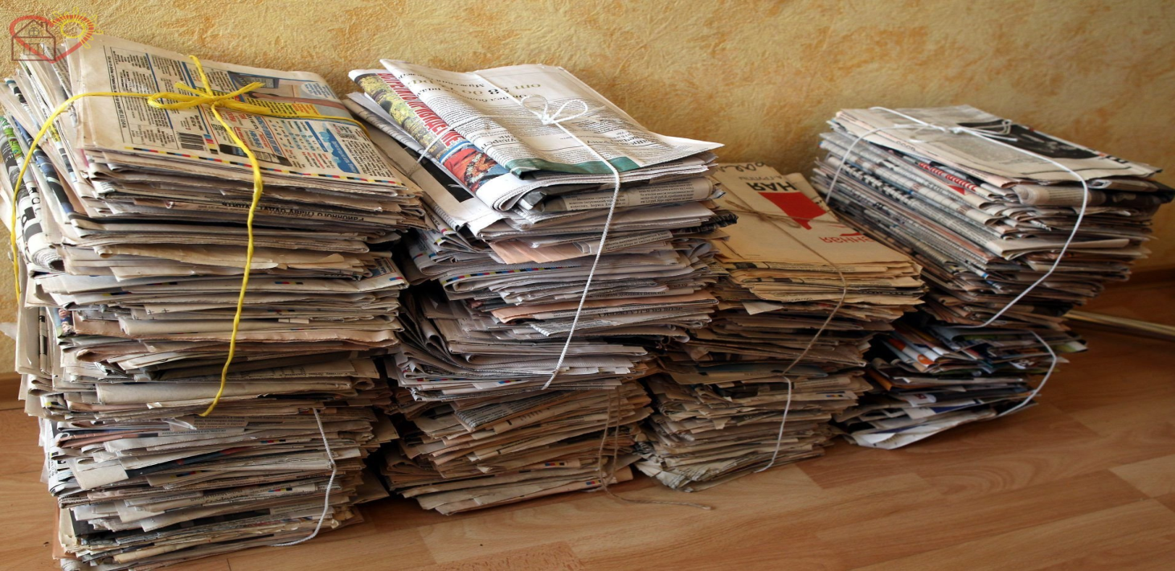
3.Изделия из тканей. Ткани бывают синтетические и натуральные. Всё, написанное ниже, относится к натуральным тканям. Ущерб природе: не наносят. Пути разложения: используются в пищу некоторыми микроорганизмами. Конечный продукт разложения: перегной, тела организмов, углекислый газ и вода. Время разложения: 2 – 3 года. Весь перерабатываемый текстиль поступает в сортировочный центр. Здесь происходит отбор одежды, которая ещё может быть пригодна для использования, она впоследствии поступает в благотворительные ассоциации для малоимущих, детских домов, церкви. Непригодная одежда проходит тщательный отбор: отделяются все металлические и пластмассовые детали (пуговицы, змейки, кнопки и пр.), затем разделяют по типу ткани (хлопок, лён, полиэстер и т. д.). Например, джинсовая ткань поступает на заводы по производству бумаги, где ткань измельчается и отмачивается, после этого процесс производства идентичен целлюлозному. Метод производства бумаги из ткани сохранился неизменным уже многие столетия и был завезён в Европу Марко Поло, когда он впервые посетил Китай.

8
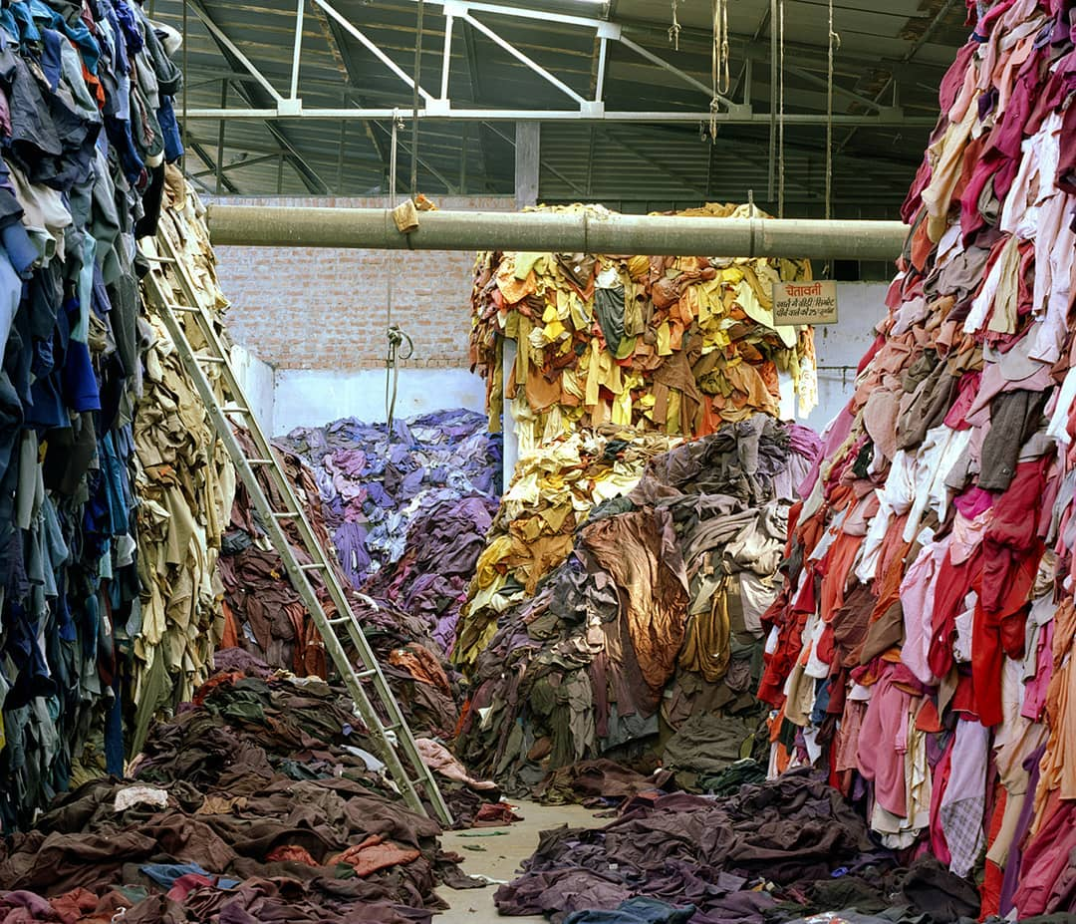
4.Деревянные изделия. Материал: дерево. Ущерб природе: не наносят. Вред человеку: могут вызвать травмы. Пути разложения: используются в пищу некоторыми микроорганизмами. Конечный продукт разложения: перегной, тела организмов, углекислый газ и вода. Время разложения: несколько десятков лет. Древесный мусор перерабатывают механическим, химическим или биологическим методом. Каждый метод включает несколько вариантов.

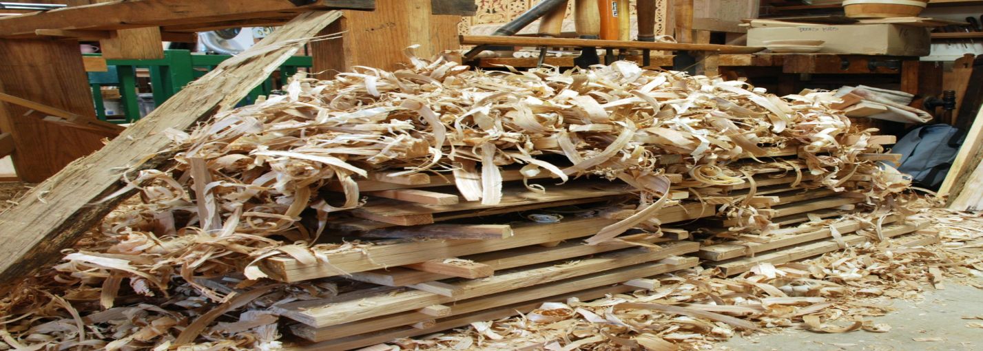
5.Консервные банки. Материал: оцинкованное или покрытое оловом железо. Ущерб природе: соединение цинка, олова и железа ядовиты для многих организмов. Острые края банок травмируют животных и людей.. В банках накапливается вода, в которой развиваются личинки кровососущих насекомых. Время разложения: на земле – несколько десятков лет, в пресной воде – около 10 лет, в солёной воде – 1-2 года.

9
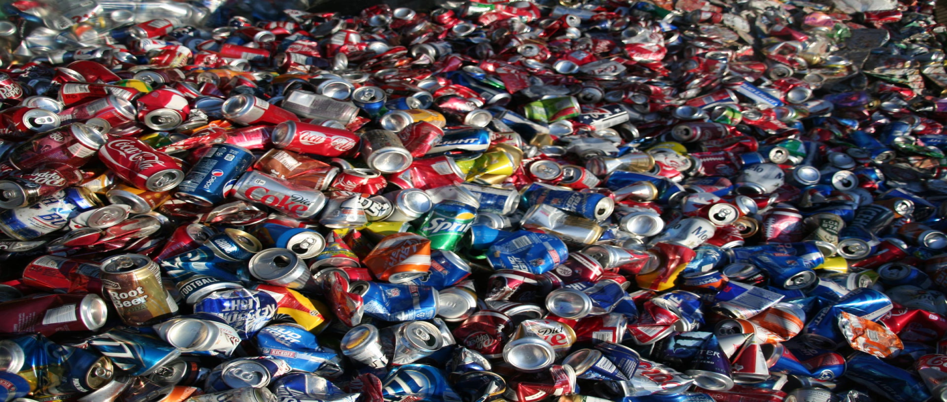
6.Металлолом. Материал: железо или чугун. Ущерб природе: соединения железа ядовиты для многих организмов. Куски металлов травмируют животных. Вред человеку: вызывают различные травмы. Пути разложения: под действием растворённого в воде или находящегося в воздухе кислорода медленно окисляется до оксида железа. Конечный продукт разложения: порошок ржавчины или растворимые соли железа. Скорость разложения: на земле – 1 мм в глубину за 10 – 20 лет, в пресной воде – 1мм в глубину за 3 – 5 лет, в солёной воде – 1 мм в глубину за 1 – 2 года. Консервные алюминиевые банки из-под напитков могут быть переплавлены в новые банки. Банки из стали используются в производстве различных деталей. В России, к сожалению, алюминий и сталь перерабатывается только в промышленности, и приемные пункты консервных банок мало где существуют. Поэтому просто не оставляйте банки из-под напитков где попало, а выбрасывайте в урны.
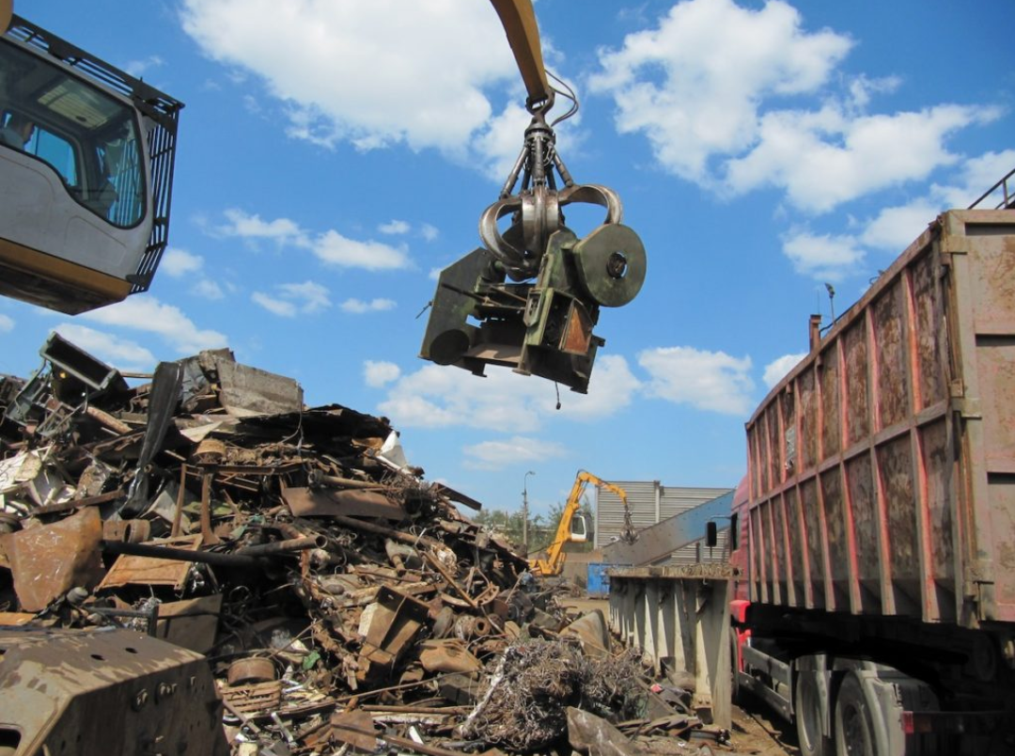

10

7.Фольга. Материал: алюминий. Ущерб природе: практически не наносит.
Пути разложения: под действием кислорода медленно окисляется до оксида алюминия. Конечный продукт разложения: оксид или соли алюминия. Время разложения: на земле – несколько десятков лет, в пресной воде – несколько лет, в солёной воде – 1-2 года.
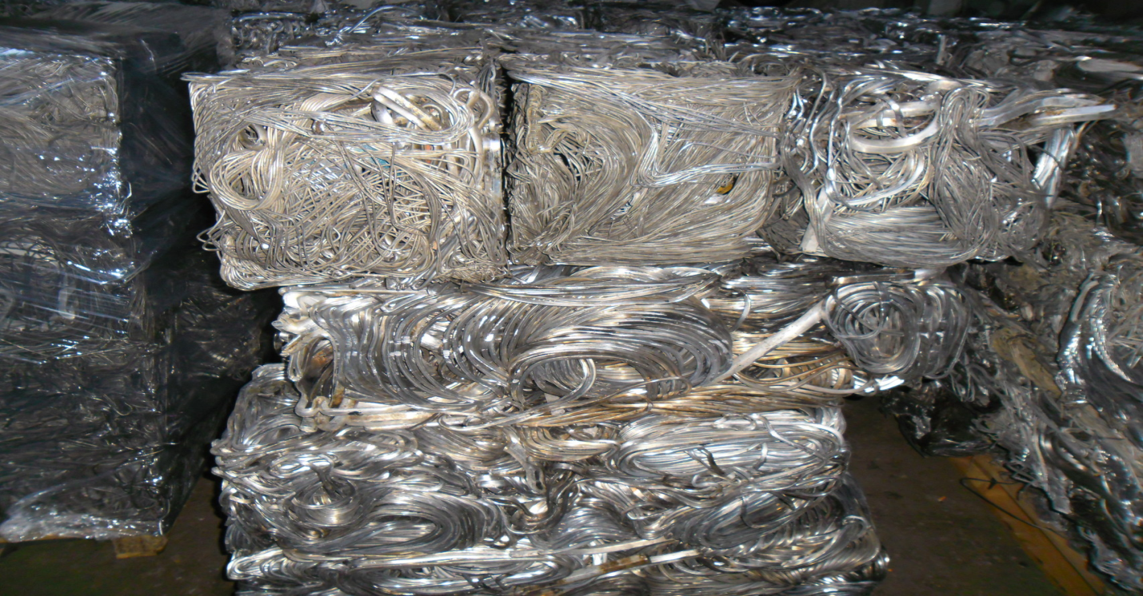
8.Стеклотара. Материал: стекло. Ущерб природе: битая стеклотара может вызывать ранения животных и людей. Пути разложения: медленно растрескивается и рассыпается от перепадов температур; стекло постепенно кристаллизуется и рассыпается. Конечный продукт разложения: мелкая стеклянная крошка, по виду неотличимая от песка. Время разложения: на земле – несколько сотен лет, в спокойной воде – около100 лет. Стекло может быть переработано неограниченное число раз. Как правило, его сортируют по цвету, очищают, переплавляют и используют заново: производят новые бутылки, декоративные украшения и даже покрытие для пола. Сдавайте бутылки и банки в пункты приема стеклотары. Если вы их выкидываете, то сложите в отдельный пакет и поставьте рядом с мусорным баком, чтобы их сдали другие.

11
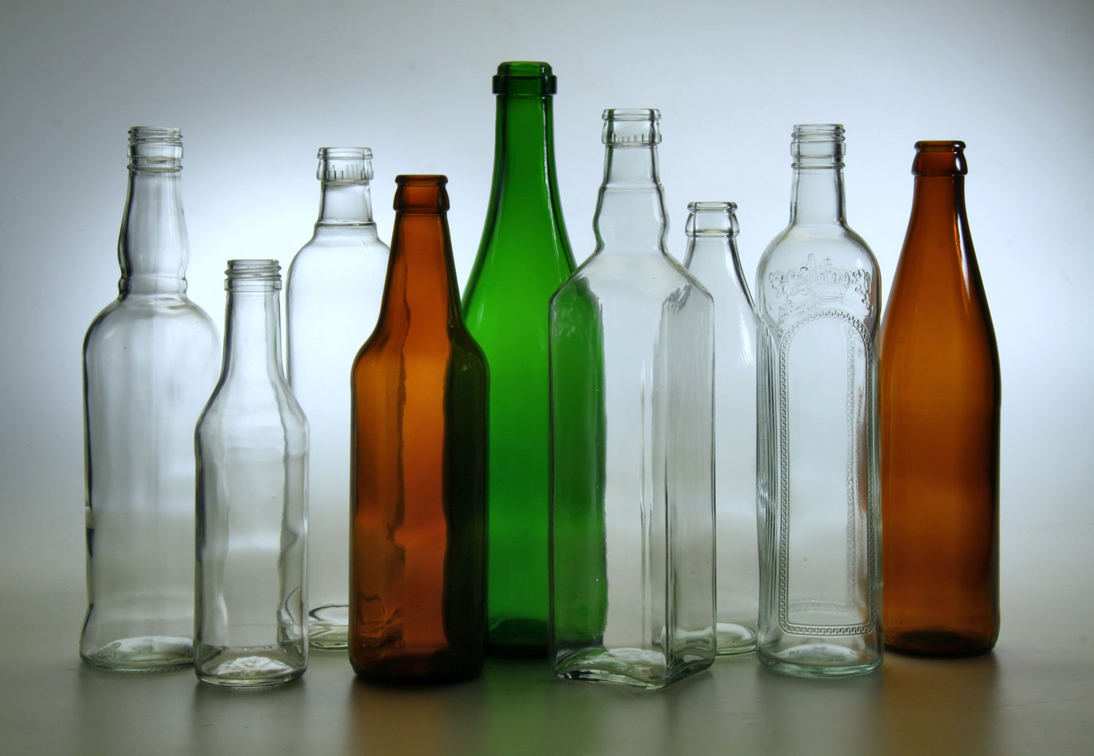
9.Кирпичи.. Материал: обожжённая глина. Ущерб природе: практически не наносит. Вред человеку: может наносить травмы. Пути разложения: медленно растрескивается и рассыпается от перепадов температур. Конечный продукт разложения: мелкая кирпичная крошка. Время разложения: на земле – несколько тысяч лет, в спокойной воде – несколько сотен лет, в полосе прибоя – несколько лет.
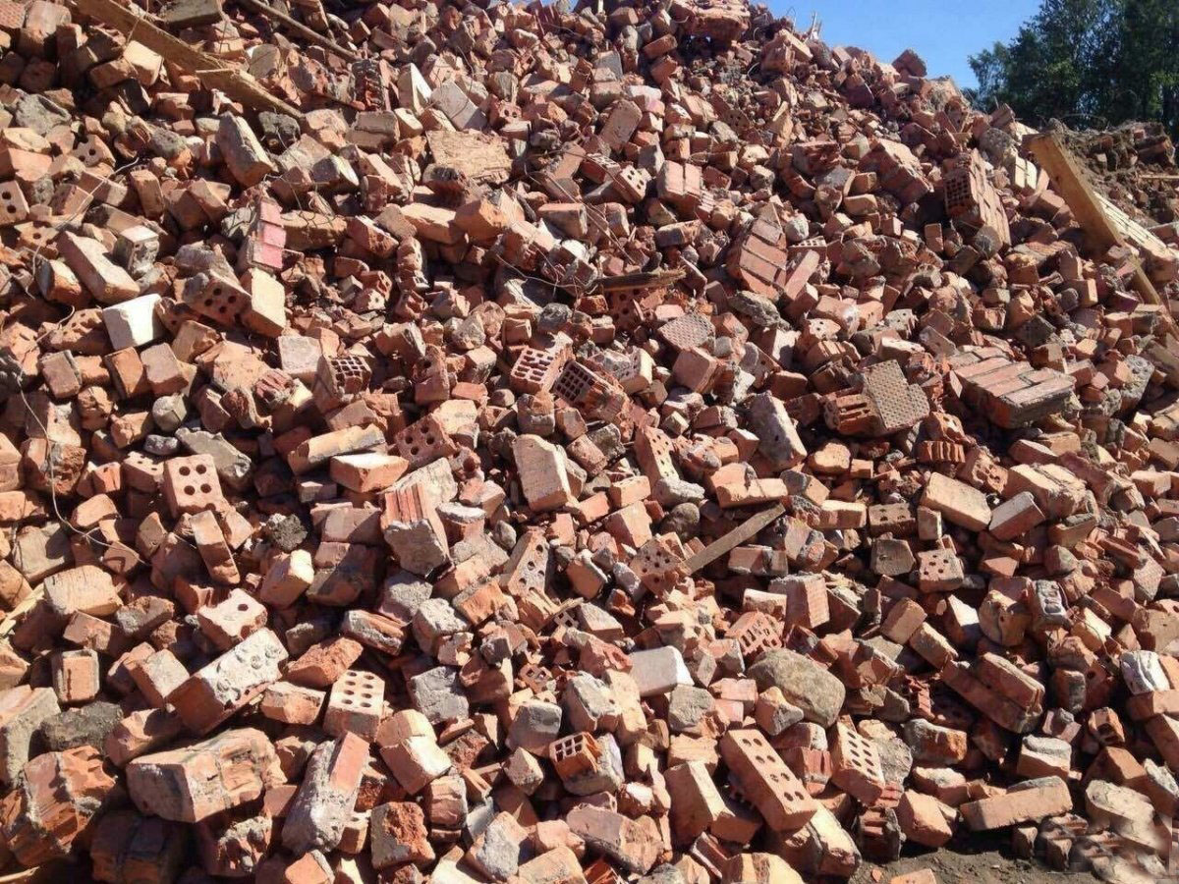
11.Упаковка для пищевых продуктов и изделия из пластмассы. Материал: бумага и различные виды пластмасс. Ущерб природе: могут быть проглочены животными. Пути разложения: медленно окисляются кислородом воздуха, разрушается под действием солнечных лучей. Время разложения: десятки
12

лет, может быть и больше. Пластиковые бутылки можно перерабатывать и использовать снова. Из переплавленных бутылок в некоторых странах делают мебель и аксессуары. Лучший выход – это сортировка мусора. Для этого уже появляются контейнеры для селективного мусора. Для пластиковых бутылок предназначен желтый бак. В некоторых районах встречаются пункты приема пластиковых бутылок. Это отличное сырье для всевозможных детских поделок. Воплотить можно все, на что хватит вашей фантазии. Кроме того, из пластиковых бутылок можно сделать красивые и практичные поделки для своего сада и огорода, что сэкономит семейный бюджет, позволит проявить фантазию и сделать свой дом по-настоящему особенным.
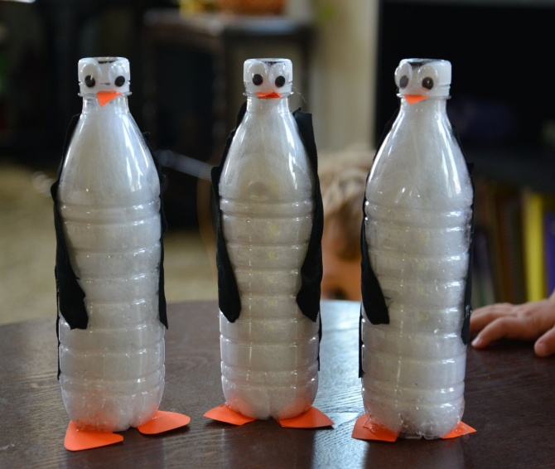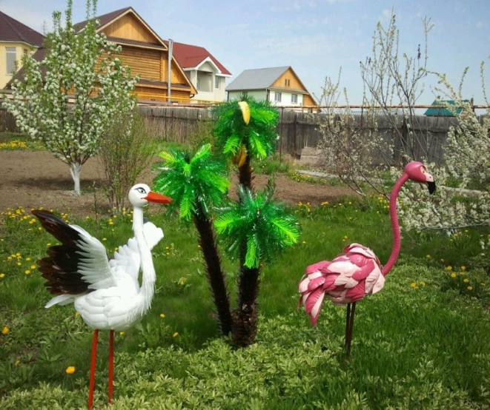
12.Батарейки. Очень ядовитый мусор! Материал: цинк, уголь, оксид марганца. Ущерб природе: ядовиты для многих организмов. Вред человеку: ядовиты для человека. Пути разложения: окисляются под действием кислорода. Конечный продукт разложения: соли цинка и марганца. Время разложения: на земле – около 10 лет, в спокойной воде – несколько лет, в солёной воде – около года.
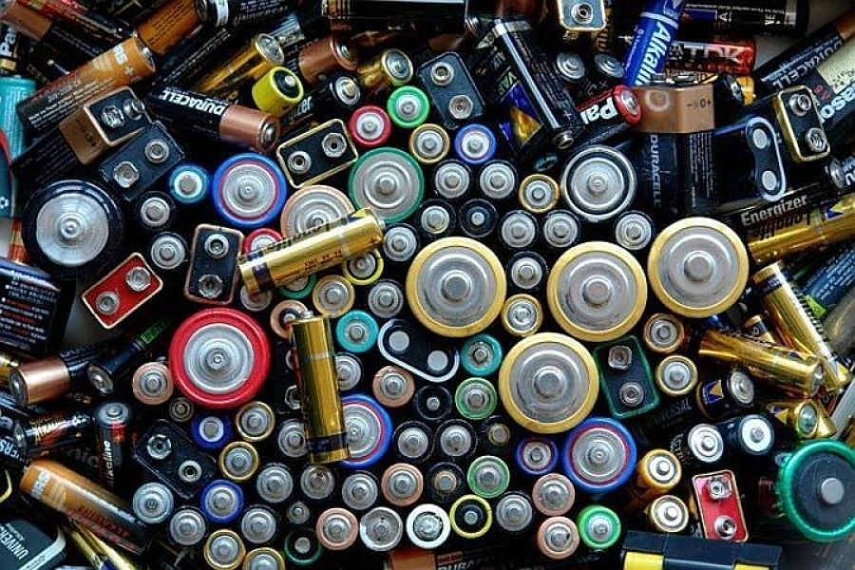
13
Приведённые сведения показывают, что утилизация мусора – дело непростое и небезопасное. Поэтому имеет смысл наряду с разработкой методов его утилизации уменьшить количество мусора на душу населения. К сожалению, в настоящее время наблюдается обратная тенденция: эта величина, во всяком случае, в крупных городах, растёт, в первую очередь, за счёт упаковки для продуктов и различных предметов одноразового использования. При грамотной и своевременной утилизации мусора большую часть мусора можно переработать и использовать снова. Давайте начнем с себя и постараемся не так сильно засорять нашу планету. Для этого будем использовать хотя бы элементарные методы для снижения объемов мусора.

Заключение
Работая над проектом, я серьезно задумалась о проблеме загрязнения окружающей среды бытовыми отходами и поняла, что частично решить эту проблему может каждая семья. А для этого нужно немного пофантазировать и изготовить из использованных упаковок замечательные предметы, которые могут принести пользу, украсить домашний интерьер, стать хорошим подарком для друзей и родных.
В результате проведенных исследований по применению твердых отходов в быту, продлевая жизнь пластиковым бутылкам, тетрапакам, консервным банкам и другому упаковочному материалу, я сделала следующие выводы:
1. экономический (экономить семейный бюджет, создавая своими руками необычные поделки, которые могут порадовать родных и близких);
2.эстетический (получаем удовольствие, создавая различные изделия своими руками);
3.экологический (продлевая срок использования пластиковых бутылок и другого упаковочного материала, мы не засоряем окружающую среду!)
Мы с вами живем в прекрасном уголке земли, который любим и хотим
14

сберечь. Мы приглашаем вас в просторный мир действий в защиту природы. Каждый из нас на своем месте и все вместе позаботимся о ней, а, значит, и о себе. Сделаем землю чистой и уютной! Спасем земную красоту!

Список литературы.
1. Гомарович Э.С. « Чем дышит город». М.: « Химия», 1990
2. Захлебный А.Н. « Книга для чтения по охране природы». М.: Просвещение, 1986
3. Коноплёва Н.П. «Вторая жизнь вещей». «Просвещение», Москва, 1993
4. Протасов В.Ф.« Экология, здоровье и охрана окружающей среды в России», М.: « Финансы и статистика», 2001
5. Родионов С.К. и др. «Что такое мусор». М.: « Химия», 1991
6. Хефлинг Г. «Тревога в 2000 году». М.: « Мысль», 1990
7. Хотунцев Ю. Л. «Человек, технологии, окружающая среда». М.: «Устойчивый мир», 2001
8. Дрейер А.А., Сачков А.Н. и др. « Твёрдые промышленные и бытовые отходы, их свойства и переработка». Москва, «Экология городов» 1999 г.
9. Чижевский А.Е. Я познаю мир. Экология. Энциклопедия Астрель – 2005.

15

